Поставщики фальсификата в детские сады избежали реальных сроков
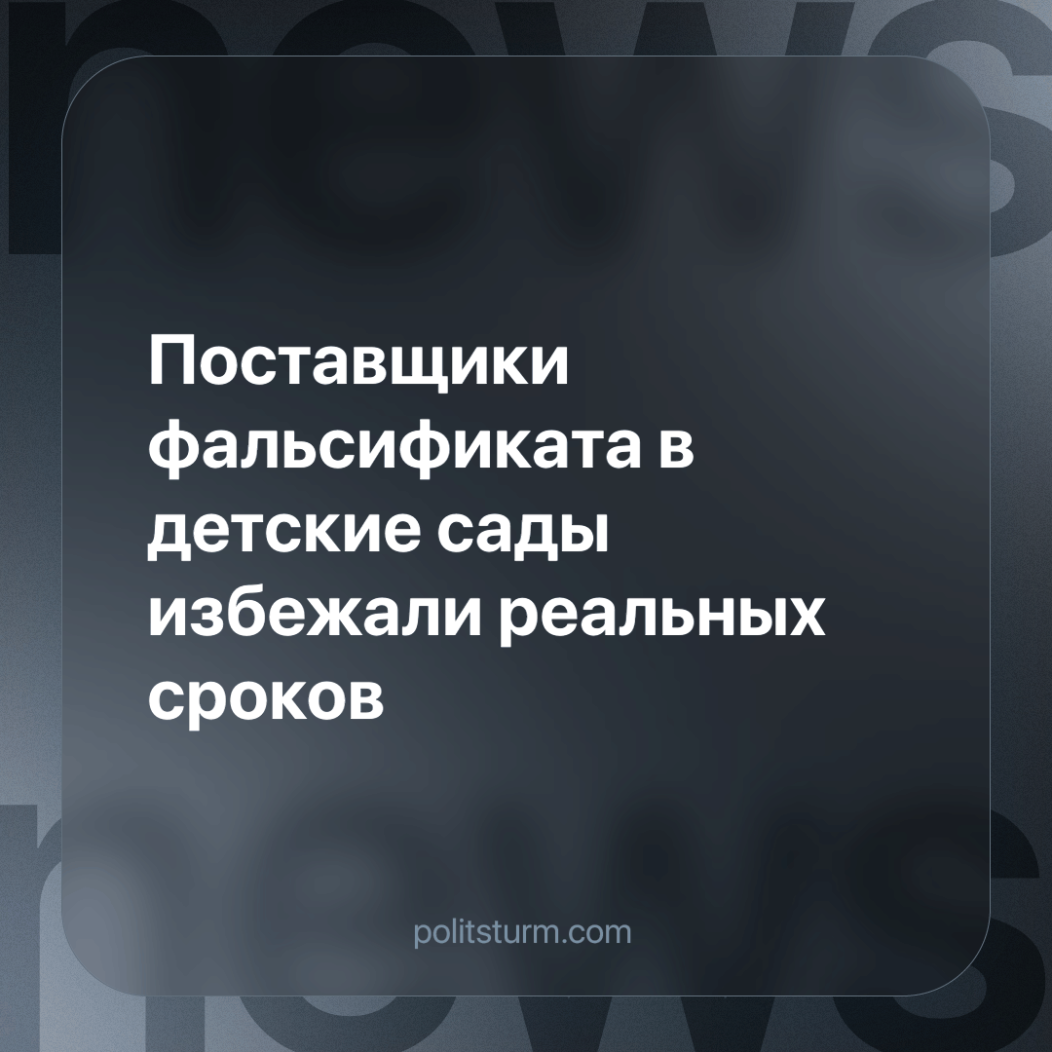

Оригинальная статья
2023-10-23
1 мин. на чтение

Как сообщают СМИ, 16 октября в Центральном районном суде Барнаула завершилось рассмотрение уголовного дела в отношении бизнесменов, поставивших фальсифицированное сливочное масло в бюджетные учреждения Алтайского края. Среди 250 потерпевших организаций примерно половина - детские сады. Сумма нанесенного ущерба превысила 47 млн рублей.
В преступной схеме с 2015 по 2017 год участвовали ООО «Монолит-22» и ООО «Магнум», а также ООО «Маслоторг» и ООО «Алтайпродопт». Первые две организации выигрывали контракты на поставку, а остальные снабжали их сливочным маслом.
В Центральном районном суде сообщили ИА «Банкфакс», что всем троим подсудимым руководителям компаний были вынесены обвинительные приговоры. При этом все обвиняемые отделались условными сроками и штрафами.
В капиталистическом обществе любой может оказаться жертвой подобного рода предприимчивых дельцов. Общественный уклад, основанный на рыночной экономике, неизбежно порождает полчища эффективных менеджеров, готовых зарабатывать даже на детских жизнях и здоровье. Государство, придумывающее новые способы помочь “бедствующим” олигархам, никогда не будет на стороне трудящихся, чьи дети расплачиваются за чужую жадность.
Только социалистическое общество, основанное на власти рабочих, построит государство, способное обеспечить детей всем необходимым без участия рынка и воровства народных денег.
Источник: Банкфакс - «Фигуранты громкого уголовного дела о поставках фальсификата в алтайские детсады избежали реальных сроков» от 16 октября 2023 г.

Оригинальная статья

